システムキッチン | コンパクトキッチン
ステンレスキッチン | オール電化住宅向キッチン
車いす・高齢者配慮キッチン | 取り替えキッチン
置型キッチン  国産システムキッチン  自慢の上質キッチン  輸入システムキッチン  オーダーキッチン | セクショナルキッチン  スタイルキッチン

システムキッチン  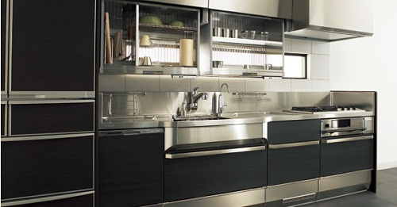 | コンパクトキッチン  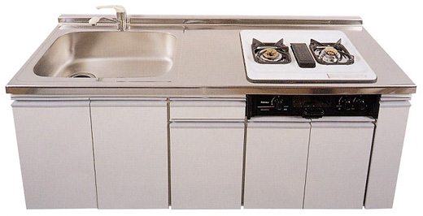
ステンレスキッチン  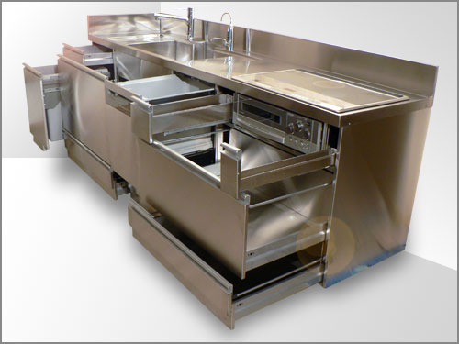 | オール電化住宅向キッチン  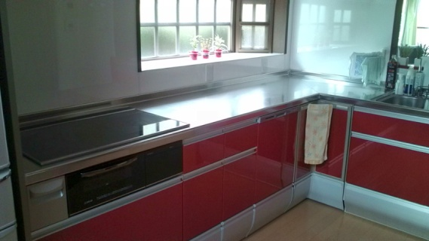
高齢者配慮キッチン  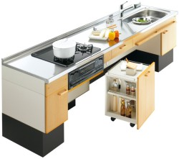 | 取り替えキッチン  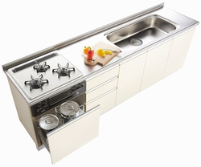
ビルトイン形浄水器  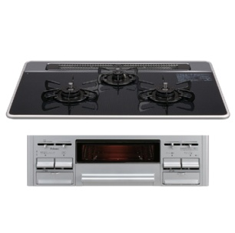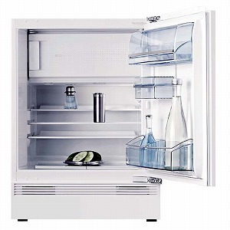  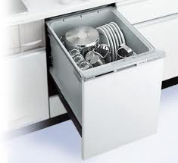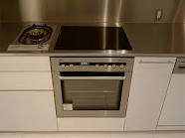 | レンジフード  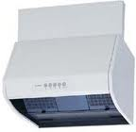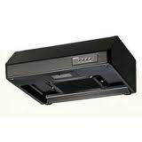

組み合わせキッチン
み合わせキッチンとは、システムキッチンの各種商品を部材別に分けたものです。
通常はシステムキッチンを一式お見積もりされる場合が多いですが、部分的に故障した、部材ごとに必要などの際には個別にご注文されるほうが便利な場合があります。
現状ではメーカーごとの規格統一しかない場合が多く、さまざまなメーカーの製品が組み合わせられず、自由度が低いのが現状です。つまりメーカーごとに、サイズ、色、機能が決められているのが一般的なシステムキッチンとなります。

キッチン用水栓
エコシングル水栓,タッチスイッチ水栓,浄水器内蔵形水栓,分岐口付き水栓,アクアオート 自動水栓,ミクロソフト,シングルレバー混合栓,ワイヤレススイッチ・フットスイッチユニット, ビルトイン形浄水器,カートリッジ内蔵形浄水器,アクアオート,ミキシング混合栓,キッチンシャワータイプ,シングルレバー混合栓,2ハンドル混合栓, ワイヤレススイッチユニット,フットスイッチユニット, ビルトインアルカリ整水器, 食器洗い乾燥機, システムキッチン用 冷蔵庫, キッチン・ダイニング用照明器具, IHクッキングヒーター

ミニキッチン
ミニキッチンとは、シンク、コンロ、換気扇、ウォールキャビネット等が間口1.2～1.8ｍの間に組み込まれているキッチンのことです。
その名の通りシステムキッチンのミニバージョンといった感じで、台所のキッチンを小さくしたものです。
ワンルームアパート・マンションや台所以外でのサブキッチンなどの省スペースにお勧めです。
お部屋を改装するのではなく、ちょっとしたスペースに取り付けられるよう設計されたキッチンです。
間口900mmミニキッチン, 間口1050mmミニキッチン, 間口1200mmミニキッチン, 間口1500mm, ミニキッチン, ハーフセッミニキッチン, オフィス専用ミニキッチン, 高級ミニキッチン, 高齢者向けミニキッチン, 別売換気扇

レンジフード
深型レンジフード, 平型レンジフード, 換気扇用レンジフード, デザインレンジフード, レンジフード用幕板, 換気扇, フィルター, レンジフード用部材, キッチンパネル, IHクッキングヒーター, ラジエントヒーター, プレートヒーター,電気コンロ

ビルトイン機器
建物や家具・設備などの中に組み込んで利用する機器。壁や天井に埋め込んで利用するエアコンや照明器具の他、システムキッチンに組み込んで利用するビルトインコンロ・オーブンレンジ・食器洗浄乾燥機などがある。機器の互換性が高く、デザイン的にもすっきり収まることが特徴である。
ビルトイン関数|ビルトイン|ビルトインコン,ビルトインエアコン|ビルトイン・スタビライザー|ビルトインガスコンロ|ビルトインファニチャー|ビルトインスタビライザー|マテハン機器 , ビルトインＩＨコンロ, 食洗機ビルトイン, 浄水器ビルトイン, シーガルフォービルトイン,ガスオーブンビルトイン, ビルトイン電気オーブン, ビルトイン電子レンジ, ガスコンロビルトイン, ビルトイン冷蔵庫,ビルトインエアコン

